Мастер – класс
«Составление опорных конспектов».
Цель: познакомить с понятием «опорный конспект», с различными формами его записи.
Оборудование: текст параграфа, карандаши, листы бумаги, инструкции по составлению ОК, мультимедийное обеспечение, дерево успеха, листочки зеленые и желтые.
Ход мастер-класса:
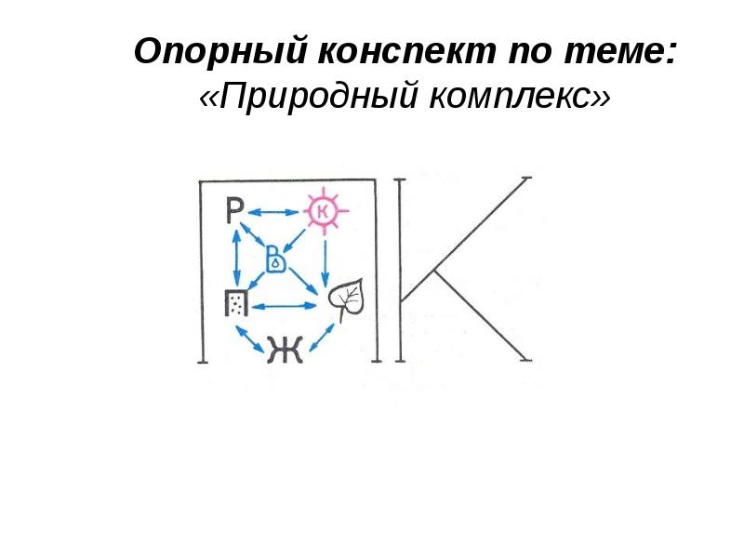
- расшифруйте изображение, что Вы видите на рисунке?
Портрет В.Ф. Шаталова.
-Вы знаете, кто это?
В.Ф. Шаталов проработал в школе 50 лет, создал свою известную на всю страну педагогическую технологию. На протяжении нескольких лет я в своей работе использую его технологию.
Представленная тема не новая, но актуальная. Актуальность обусловлена тем, что за последние годы количество часов на изучение предметов сокращается, а программа остается прежней, и все мы испытываем катастрофическую нехватку времени на уроках.
Схемы связей учителя используют постоянно. Разработанные ныне опорные конспекты помогают учителю управлять познавательной деятельностью школьников, развивают умения самостоятельной работы, индивидуальные способности, а также помогают школьникам осуществлять самоконтроль за результатами учебной работы.
Опорные конспекты как средство обучения способствуют наиболее осмысленному усвоению понятий, формированию глубоких знаний, их систематизации. Кроме того, использование опор предлагает управление познавательной деятельностью учащихся, развитие у них умений самостоятельной работы, самоконтроля.
Опорный конспект – это сокращенная символическая запись изучаемого материала, это построенная по специальным принципам визуальная модель содержания учебного материала, в которой сжато изображены основные смысловые вехи изучаемой темы, а также используются графические приемы повышения мнемонического эффекта.
Составляя такую «шпаргалку» есть возможность проработать весь необходимый материал, структурировать свои знания, «разложить все по полочкам».
Опорный конспект должен быть немногословным и предельно сжатым. Каждый символ, слово или знак отражают лишь самое главное.
Составление опорного конспекта - это сжатие полной информации до очень малых размеров с использованием ассоциаций, цвета, шрифта, символики, с выделением главного.
Главное условие: краткость, наглядность, минимум текстовой информации. Новые термины целесообразно записывать полностью.

Инструкция по составлению опорного конспекта

Этапы составления опорного конспекта
-Внимательно прочитать текст, вычленяя основные взаимосвязи и взаимозависимости смысловых частей текста;
-Кратко изложить главные мысли в том порядке, в котором они следуют в тексте;
-Сделать черновой набросок сокращенных записей на листе бумаги;
-Преобразовать записи в графические, буквенные, символические сигналы;
-Объединить сигналы в блоки;
-Обособить блоки контурами и графически отобразить связи между ними;
-Выделить значимые элементы цветом (при необходимости).

Основные требования к содержанию опорного конспекта:
1. Полнота – это означает, что в нем должно быть отражено все содержание вопроса.
2. Логически обоснованная последовательность изложения.
Основные требования к форме записи опорного конспекта:
1. Лаконичность. ОК должен быть минимальным, чтобы его можно было
воспроизвести за 6 – 8 минут. По объему он должен составлять примерно один
полный лист.
2. Структурность. Весь материал должен располагаться малыми логическими
блоками, т.е. должен содержать несколько отдельных пунктов, обозначенных
номерами или строчными пробелами.
3. Акцентирование. Для лучшего запоминания основного смысла ОК, главную
идею ОК выделяют рамками различных цветов, различным шрифтом, различным
расположением слов (по вертикали, по диагонали).
4. Унификация. При составлении ОК используются определённые аббревиатуры и
условные знаки, часто повторяющиеся в курсе данного предмета
5. Автономия. Каждый малый блок (абзац), наряду с логической связью с
остальными, должен выражать законченную мысль, должен быть аккуратно
оформлен (иметь привлекательный вид).
6. Оригинальность. ОК должен быть оригинален по форме, структуре,
графическому исполнению, благодаря чему, он лучше сохраняется в памяти. Он
должен быть наглядным и понятным.
7. Взаимосвязь. Текст ОК должен быть взаимосвязан с текстом.

Объединение в группы по интересам.
Предложенные тексты и темы 6 класс:
- «Горы суши»
- «Равнины суши»
- «Рельеф океанического дна»

Во время работы в группах показ различных опорных конспектов, виды конспектов.

Представление опорных конспектов.

- Попытайтесь, используя составленные опорные конспекты, воспроизвести материал, но не свой, а других групп.

Рефлексия
Дерево успеха. На листочках зеленого цвета написать, что понравилось и удалось, на желтых, что вызвало затруднение.

Литература:

- Гужева Т. А. Структурно-логические схемы на уроках географии// http://festival.1september.ru
- Сопер Поль Л. Основы искусства речи. М., 2012 г.
- Шаталов В.Ф. Учить всех, учить каждого // Педагогический поиск / Сост. И.Н. Баженова. - М.: Педагогика, 1989г.

